С 11 октября будут внесены изменения в схему организации дорожного движения на ул. Биатлонная.
Изменения коснуться участка в районе здания №82А по проспекту Свободный, где будет установлен знак «Направления движения по полосам» в комплексе с нанесением дорожной разметки. При движении со стороны кольцевого пересечения по ул. Биатлонная в сторону пр. Свободный водители смогут осуществлять левый поворот с двух полос движения. 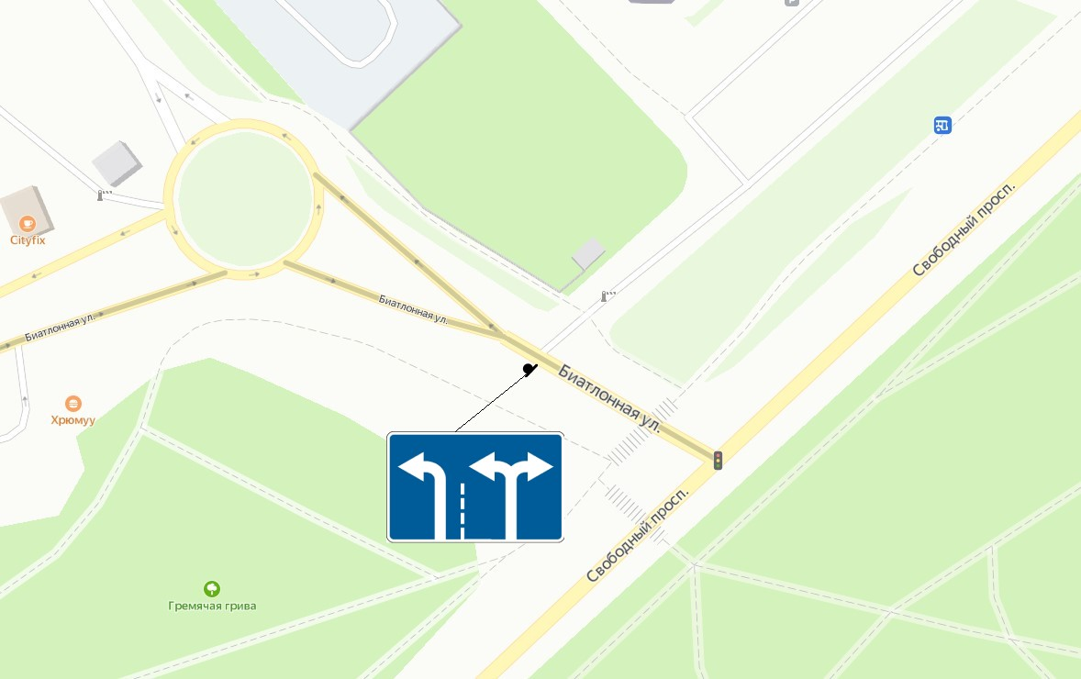

Такое решение было принято в целях увеличения пропускной способности на данном участке. Изменения будут введены с 11 октября 2022 года на постоянной основе.

